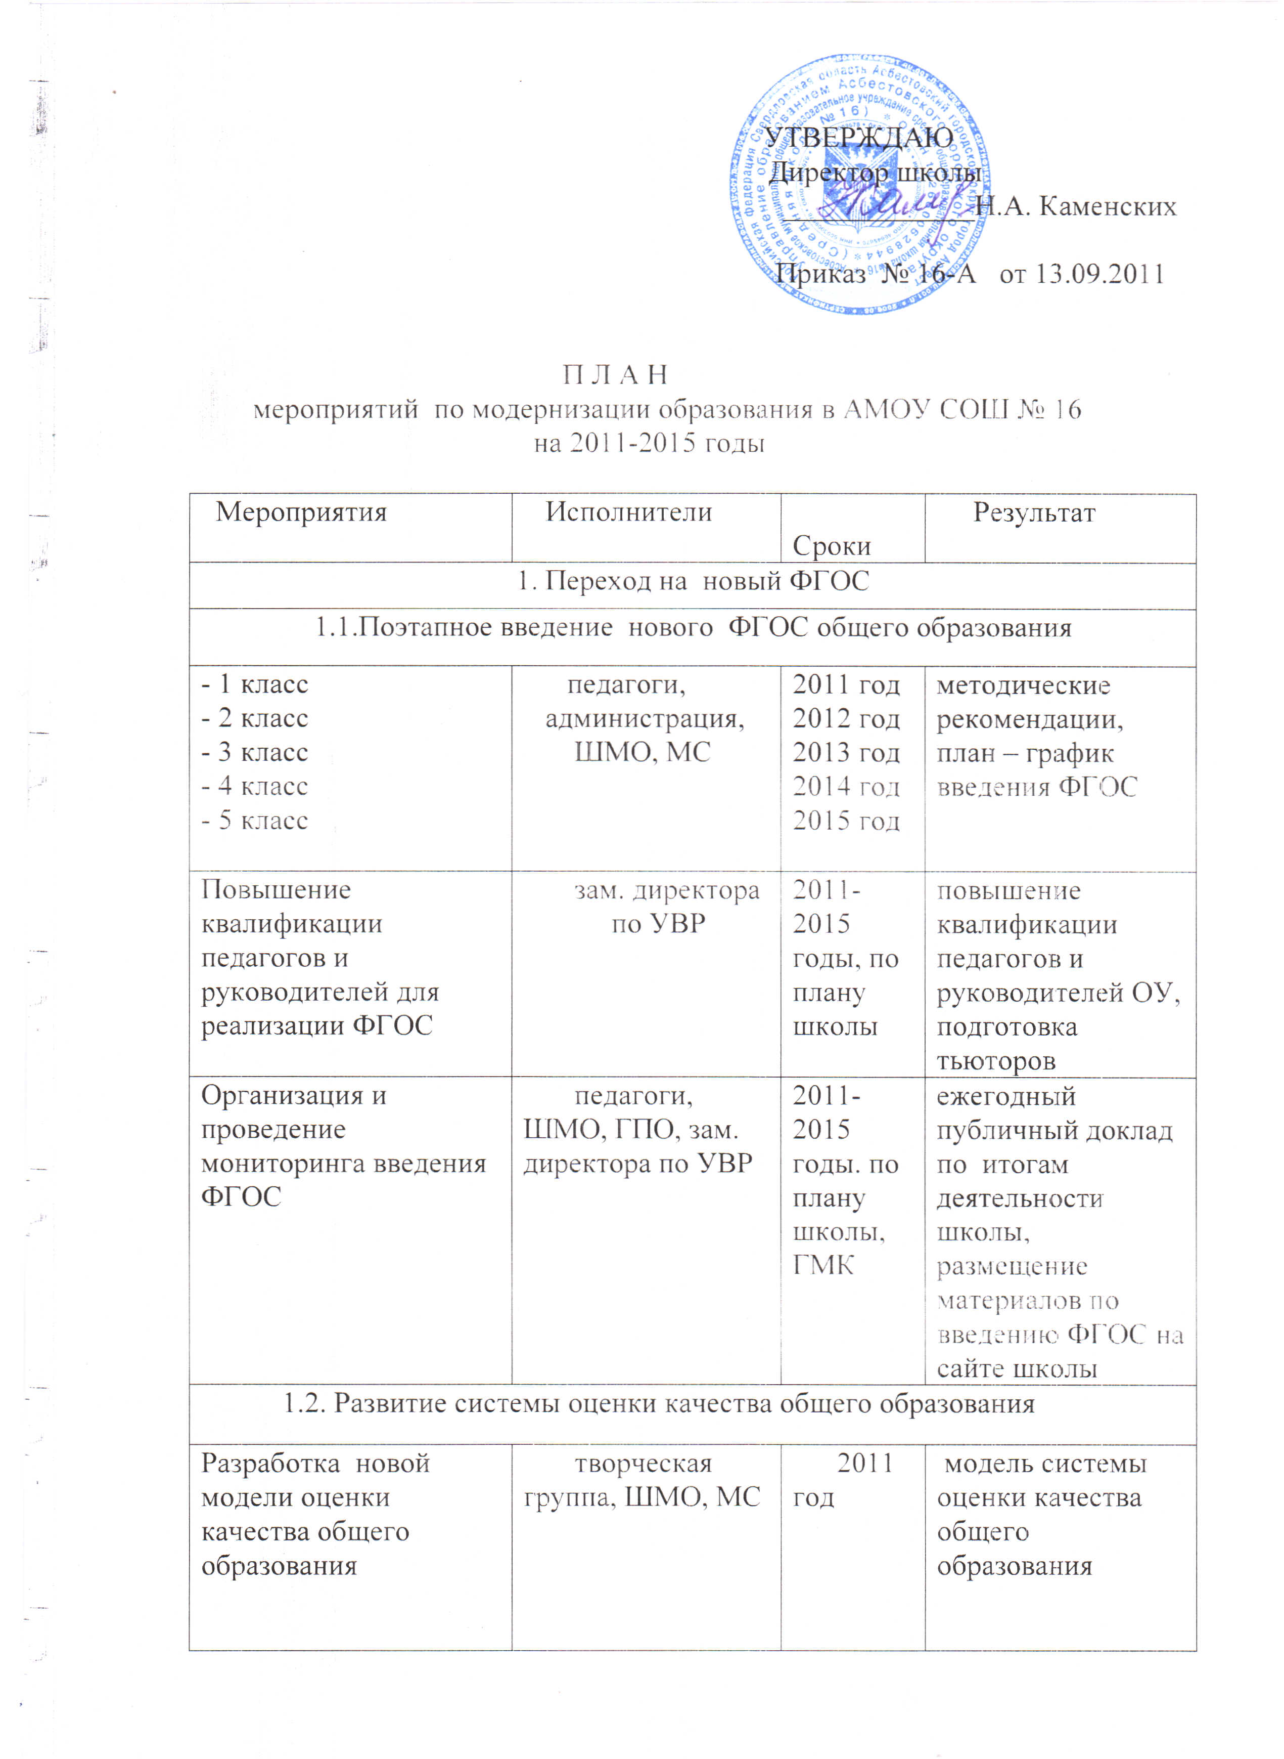
Нормативно-правовое обеспечение функционирования модели системы оценивания качества общего образования | творческая группа, ШМО, МС |  | 2011 год
Создание инструментария реализации модели системы оценивания качества общего образования и обеспечение комплексного электронного мониторинга качества образования | творческая группа, ШМО, МС, администрация |  | 2012 год |  | разработан инструментарий реализации системы оценивания качества общего образования,  методические рекомендации участникам оп по использованию системы электронного мониторинга
Разработка и формирование механизмов общественной аккредитации ОУ и привлечение потребителей, общественных институтов, объединений педагогов к процедуре оценивания качества общего образования | все заинтересованные участники оп и социальные партнеры |  | 2011-2015  годы |  | ежегодный доклад (отчет) перед общественностью через разные формы, электронный мониторинг, открытость всех процедур аттестации педагогов, школы и др.  локальные акты школы по данному направлению деятельности
Нормативно-правовое обеспечение реализации модели учета внеурочных достижений обучающихся | МС, ШМО, творческая группа, администрация, общественные детские и родительские организации |  | 2012 год |  | школьные локальные акты
2. Развитие системы поддержки талантливых детей
Организация конкурсов и иных мероприятий (олимпиад, фестивалей. соревнований) всероссийского. регионального, муниципального уровней для выявления одаренных детей в разных сферах деятельности | Классные руководители, Совет старшеклассников, Совет фестивального движения, зам. директора по ВР, Совет школы, родительские комитеты |  | 2011-2015 годы |  | локальные акты школы, региональные, муниципальные, российские нормативно-правовые акты
Проведение конкурсных мероприятий, по итогам которых присуждаются премии для поддержки талантливых детей | Классные руководители, Совет старшеклассников, Совет фестивального движения, зам. директора по ВР, Совет школы, родительские комитеты |  | 2011-2015 годы |  | локальные акты школы, региональные, муниципальные, российские нормативно-правовые акты
Публикации в СМИ, на сайте школы, информационных стендах по итогам всех конкурсных мероприятий с участием детей | Классные руководители, Совет старшеклассников, Совет фестивального движения, зам. директора по ВР, Совет школы, родительские комитеты |  | 2011-2015 годы |  | школьное и индивидуальные портфолио достижений детей
Совершенствование Положения о стимулирующих выплатах сотрудникам школы, осуществляющим педагогическое сопровождение одаренных детей | Администрация, Совет школы |  | 2011 |  | новый вариант школьного Положения о стимулирующих выплатах
3. Повышение квалификации педагогических работников
Создание условий для непрерывного, персонифицированного  повышения квалификации педагогов и руководителей | Администрация |  | 2011-2015 годы |  | наличие плана повышения квалификации педагогов и руководителей, финансирование в полном объеме
Стимулирование педагогов на участие в профессиональных конкурсах. формирование мотивации на непрерывность профессионального роста | Администрация.  Совет школы, родительская общественность |  | 2011-2015 годы |  | ежегодное участие педагогов в конкурсах профессионального мастерства
Формирование кадрового резерва руководителей ОУ | Администрация.  Совет школы, родительская общественность |  | 2011-2015 годы |  | информационный стандарт, обучение по программе получения второго высшего образования «Менеджмент в образовании»
4. Изменение школьной инфраструктуры
Создание условий реализации основных образовательных программ, обеспечивающих реализацию ФГОС нового поколения | Администрация школы |  | 2011-2015 годы |  | методические рекомендации, локальные акты
Развитие дистанционного образования, образования по индивидуальным программам, семейного образования, экстернат | Администрация школы |  | 2011-2015 годы |  | методические рекомендации, локальные акты
5. Сохранение и укрепление здоровья обучающихся
Создание условий для сохранения, укрепления здоровья обучающихся и развития физкультуры:  - обеспечение условий для занятия физкультурой и спортом, в том числе для детей с ограниченными возможностями;  - проведение мониторинга здоровья обучающихся и ситуации с употреблением наркотических и ПАВ несовершеннолетними;  - обеспечение горячим питанием, мониторинг горячего питания |  | Администрация школы, классные руководители |  | 2011-2015 годы |  | укрепление МТБ ОУ, проведение мероприятий с родителями по организации питания и досуга детей, методические рекомендации, памятки
Развитие взаимодействия ОУ с центрами здоровья для детей по формированию здорового образа жизни среди обучающихся |  |  |  | 2011-2015  годы |  | методические рекомендации
6. Развитие самостоятельности школы
Расширение экономической самостоятельности и открытости школы:  - обеспечение соблюдения принципа государственно-общественного управления в ОУ, в том числе при разработке и реализации основных образовательных программ  - обеспечение финансовой самостоятельности ОУ на основе внедрения новых финансово-экономических механизмов хозяйствования  - создание условий для минимизации отчетности при одновременном повышении ответственности посредством внедрения электронного школьного документооборота, развитие системы открытого электронного мониторинга и обязательной публичной отчетности ОУ |  | Администрация, педагоги, родительская общественность, социальные партнеры |  | 2011-2015 годы |  | Локальные акты  Информационная система школы, паспорт ОУ

